التحليل الوظيفي الداخلي للمنظم
1-مقدمة:
ينقسم التحليل الوظيفي للمنظم إلى قسمين:
التحليل الوظيفي الخارجي: يهتم بعلاقة المنتوج بمحيط
استعماله ويتمثل في: تحديد الحاجة بكل دقة
ملائمة المنتوج مع الحاجة –عدم إغفال ونسيان كل ماله علاقة بالمنتوج –التقليص من التغييرات الغير المجدية –بلورة العمل الجماعي –الخلق والإبداع المثمر
كما يهدف التحليل الخارجي إلى بلورة وصياغة دفتر التحملات الوظيفي.
الحاجة
التحليل الوظيفي الخارجي
دفتر التحملات عدم رضى المستعمل
2-التحليل الوظيفي الداخلي:
يهدف هذا التحليل إلى الاهتمام بالعناصر الداخلية للمنتوج وكذلك الحلول التقنية المعتمدة للحصول على الوظائف الخدماتية لتلبية الحاجة.
الخطاطة التالية توضح ذلك:
الوظيفة الخدماتية مادة العمل بالمدخل
المنتوج
البحث على الحل التكنولوجي
البحث على الوظيفة التقنية

مادة العمل بالمخرج
3-الوظيفة التقنية:
الوظيفة التقنية فعل داخلي للمنتوج بين مكوناته تم اختيارها
من طرف المصمم –المنتج لضمان الوظيفة الخدماتية.
أمثلة لبعض الوظائف التقنية:
- تحويل الطاقة الكهربائية إلى طاقة ميكانيكية.
- ملائمة التيار الكهربائي.
- اختزال سرعة الدوران لمحرك.
- التوجيه في حركة الازاحة المستقيمة.
4-البحث على الحلول التكنولوجية:
. تمكن من البحث على الحلول التكنولوجية وذلك FASTأداة
بتجزئة الوظائف الخدماتية إلى وظائف تقنية أولية للوصول إلى الحلول التكنولوجية وإنجاز العملية يرتكز على وضع أسئلة على الشكل التالي:
لماذا وجب إنجاز هذه الوظيفة؟
كيف تنجز؟
متى تنجز؟
الخطاطة تبين طريقة البحث على الحلول التكنولوجية
وظيفة تقنية 1
وظيفة تقنية 3
وظيفة تقنية 2
حل تكنولوجي 3
حل تكنولوجي 2
حل تكنولوجي 1
وظيفة خدماتية

لمنظم المكنسة الكهربائية: FASTمثال:
جمع الغبار
حقيبة الغبار

ادخال الغبار
تنقية الهواء
حقيبة الغبار
مبدل السرعة
ضبط سرعة المحرك
ثقب صغير للتحكم
فتح جزء الأنبوب
ضبط انخفاض الضغط
قنوات الهواء
توجيه الهواء
عنفة "تربين"
تحريك الهواء
متلامسات
توزيع الطاقة
عزل الغبار
إزالة الغبار
محرك كهربائي
تحويل الطاقة الكهربائية
خلق تيار هوائي
شفط الغبار
إزالة الغبار

التحليل الوظيفي التنازلي: SADT5-
أداة مبيانية تعتمد على تفكيك المنتوج وظيفيا بمستوى تنازلي من العام إلى التخصيص وذلك على شكل كتل منفصلة والخطاطة تبين طريقة التمثيل الوظيفي
العام للمنتوج.
طاقة كهربائية عناصر الضبط والمراقبة-E-R-C w
مادة العمل بالمدخل مادة العمل بالمخرج
الوظيفة الإجمالية
مادة عادمة
: إكراهات التثبيتE
: إكراهات الضبطR
: إكراهات الاستغلال C
مادة العمل تصنف إلى ثلاثة أنواع : مادة صلبة (المعادن وأشباهها)
- مادة سائلة.
- معلومات (معطيات رقمية أوغير رقمية)
6-القيمة المضافة:
القيمة المضافة هي التغيرات التي تطرأ على مادة العمل عند اشتغال المنظم
ويمكن ملاحظة عدة أنواع:
-المعالجة الميكانيكية-الكيميائية –البيولوجية – الحفاظ على الطاقة – معالجة المعلومات.
- التركيب الميكانيكي – التلفيف – الخياطة.
- النقل-التنقل-التواصل.
1-6-عناصر الضبط والمراقبة
: طاقة الاشتغال W
: طريقة التشغيل يدوي –تلقائي –بالتدرج (خطوة خطوة) C
: معايير السرعة R
: بداية دورة الاشتغال – "الاشتغال" التوقف"E
لطابعة (التمثيل الوظيفي) SADTمثال
طاقة كهربائية معلومات واردة من الحاسوب جودة الطبع اشتغال. توقف
ورقة بيضاء ورقة مطبوعة
طبع وثيقة
معلومات مرئية +ضجيج الطبع
الطابعة
تمرين تطبيقي:
أنجز التمثيل الوظيفي للمنتوجات التالية:
–الستار الآلي ....... ..... .... .........
........................ .........
................................
..........
.........

آلة غسل الملابس .... .... .... .......
........ .........
.................................
...................
...... ..........
.........
2-6-المنظم التقني:
المنظم التقني هو مجموعة من المكونات متداخلة فيما بينها للحصول على فعل محدد.
يشتغل المنظم على مادة العمل للانتقال من الحالة البدئية إلى الحالة النهائية.
أنواع المناظم التقنية:


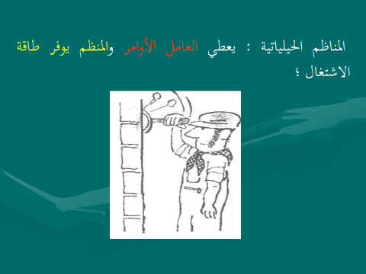

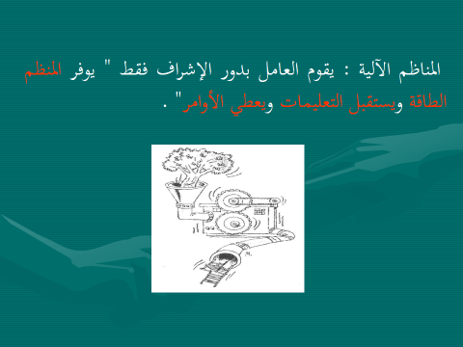
3-6-البنية المادية للمنظم الآلي:
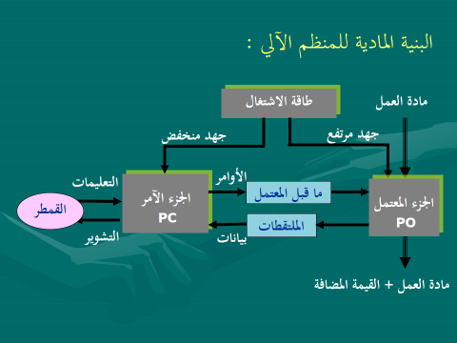
العلاقة بين التمثيل الوظيفي والبنية المادية للمنظم:
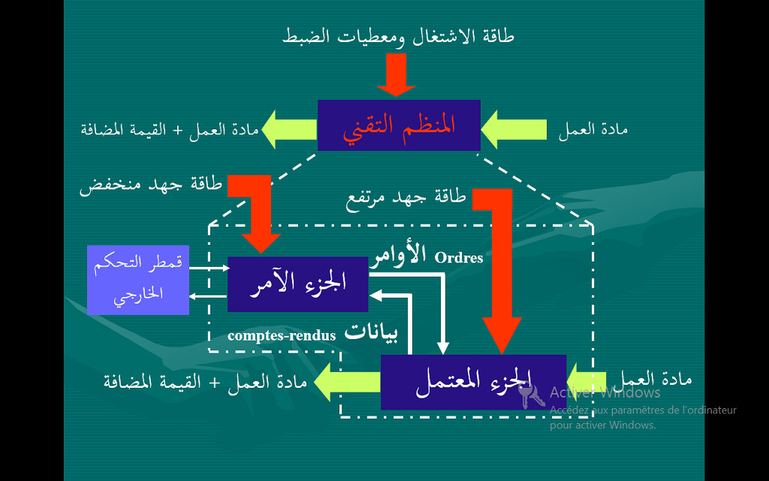

4- 6- تعريف المنظم الآلي:
المنظم الآلي يتكون من مجموعة من العناصر تنفذ أعمالا طبقا لبرنامج تم إعداده مسبقا’ مجموع هذه العناصر تمثل السلسلة الوظيفية تنقسم إلى قسمين رئيسيين:
الخطاطة العامة: معلومات خاصة بالمنظم
معلومات المستعمل
سلسلة المعلومات
أوامر الوضع البدئي
فعل
سلسلة الطاقة
الوضع النهائي

5- 6- سلسلة المعلومات وسلسلة الطاقة:
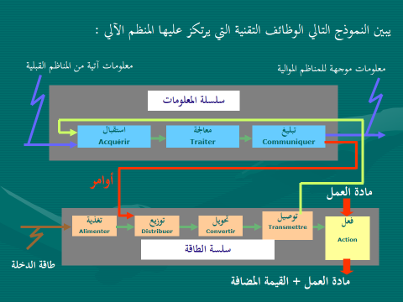

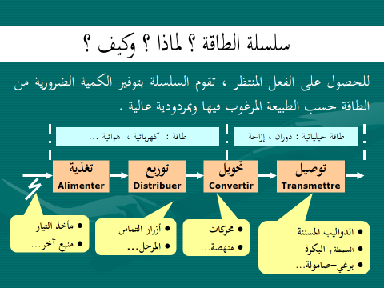

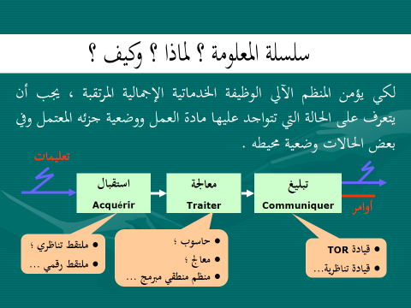

مثال لسلسلة وظيفية لمنظم آلي لغسل السيارات:
أزرار التشغيل
ملتقطات
علبة التشوير الضوئي والرقمي
مستعمل
سلسلة المعلومات
مبرمج
مادة العمل بالمدخل
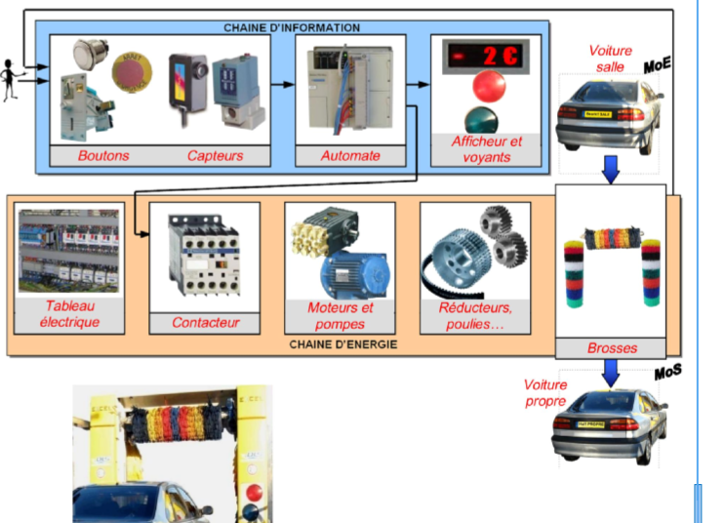
علبة كهربائية
محرك مضخة
مختزل الحركة
مادة العمل بالمخرج
سلسلة الطاقة
متلامس

ملاحظة: يمكن التعرف على مراحل اشتغال المنظم الآلي من خلال خطاطة
المبيان التنظيمي للمنظم واشكل أسفله يبين مراحل المبيان وطريقة وضعه ويكون
إما من ذاتيا أو حسب .ج .آمر- حسب .ج معتمل." العناصر الداخلية".
المبيان التنظيمي
« GRAFCET »
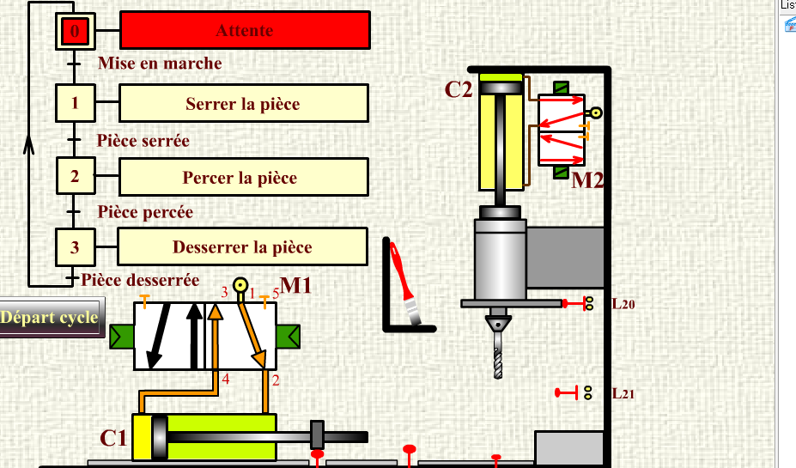

نماذج لمنظام آلية باستعمال التظاهر بواسطة الحاسوب.

